Milé děti,

Připravili jsme pro vás další vzdělávací program – **Jaro je tady – Velikonoce ťukají na dveře**.

Mysleli jsme, že jaro bude po prvním jarním dnu už opravdu tady. Prozatím ale vládne ještě skoro zimní počasí se studeným větrem, mrazem a dokonce i sněhem.

**Co jsou to vlastně roční období? Co je to jarní rovnodennost?** – informace pro rodiče, které můžete dětem podle zájmu přiblížit:

<https://www.treking.cz/astronomie/rocni-obdobi.htm>

<https://www.treking.cz/archiv/jaro.htm>

Od prvního jarního dne se vlastně začíná prodlužovat světlá část dne – tedy „vítězí“ světlo, až do doby letního slunovratu – 21.6., od kdy se začne pomalu zkracovat, až do doby podzimní rovnodennosti – 21.9., od kdy přebírá nadvládu tmavá část dne.

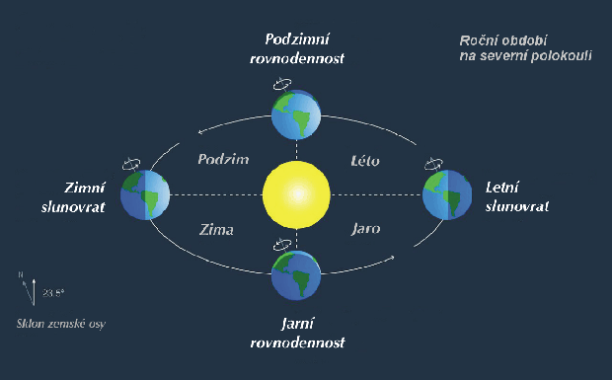

Takže v současné době jsme vstoupili do „světla“, do tzv. aktivnější poloviny roku (jaro, léto), kdy se bude všechno probouzet, růst, zrát a sklízet – v přírodě, v zahrádkách, ale i v našich vlastních aktivitách - abychom mohli v tzv. „tmavé“ části (podzim zima) přemýšlet nad tím, zda a jak se nám podařilo, co jsme si předsevzali.

No tak s chutí do toho.

**Již v minulém programu jsme si „pro zdraví“ zasadili některá semínka rostlin – víte ještě proč?**

Na webové stránce bylinky pro všechny se můžete dozvědět spoustu zajímavostí o tom, co našemu tělu byliny, ale i keře a stromy všechno přináší. Zkuste se proklikat k různým zajímavostem, je zde dostupný i videoherbář léčivých rostlin. O všem, co vás a dítě zaujme je dobré si povídat, rozvíjet toto téma v rozhovoru, doplňováním informací z různých zdrojů, pozorováním a hledáním v okolí.

<https://www.bylinkyprovsechny.cz/ruzne/latky-v-rostlinach/1947-byliny-bylinky-vitaminy-a-mineraly-obsazene-v-rostlinach>

Pokud najdete další zajímavé zdroje informací o přírodě, budeme rádi, když je s námi budete sdílet.

Vitaminy jsou látky, které si nedokáže lidské tělo samo vytvořit, ale přitom jsou pro něho nezbytné. Často i v malých dávkách ovlivňují správný růst, vývoj a činnost celého organismu.

Rostliny ale máme také doma, celoročně – o tom, jakou službu nám zde dělají, se můžete více dozvědět zde:

<https://www.rehabilitace.info/zdravotni/pokojove-rostliny-a-zdravi-tyto-perfektne-procisti-vzduch-v-domacnosti/>

Takže už víme, proč rostliny sadíme a pěstujeme. Nasadili jsme i ve školce semínka rajčat, fazole, cibulku sazečku.

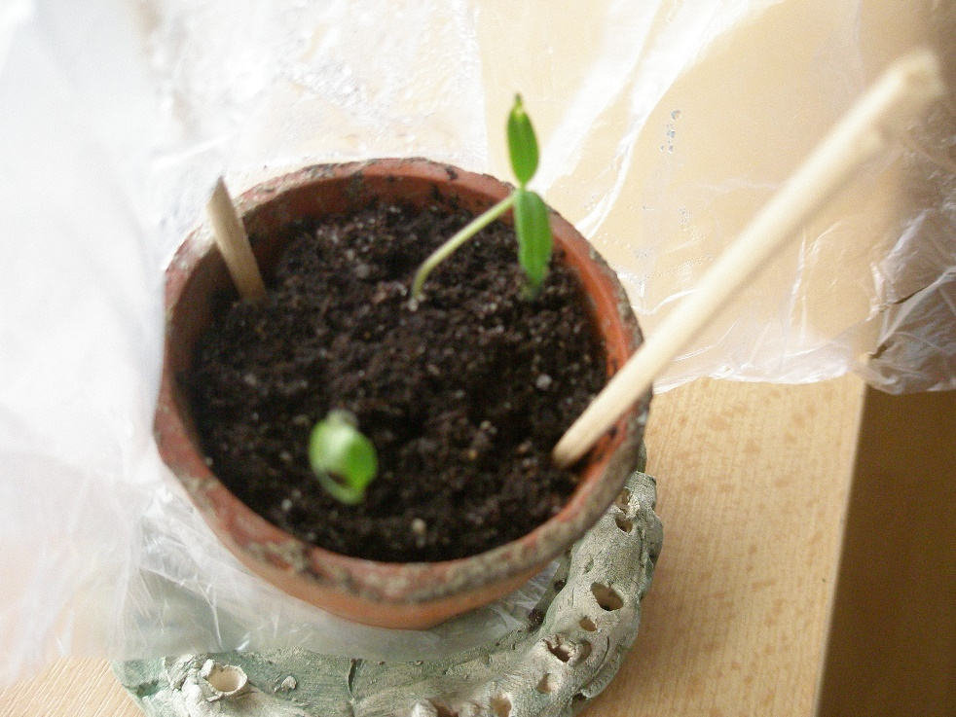

Přidáme ještě hrášek, zkusíme mrkvičku. Rozhodli jsme se vytvořit a starat se o zeleninové záhony. Bylinkovou zahrádku už máme – vzpomínáte, co na ní roste? (pažitka, máta, meduňka…)

A co budou naše rostlinky potřebovat? Hlínu, vodu a sluníčko.

**Rostlinky se budou protahovat, pohybovat. Pojďme se hýbat taky.**

<https://www.youtube.com/watch?v=f1LO9Ln6P0Q> – úvodní protažení

<https://www.youtube.com/watch?v=-s1AFjM8N5w> - semínko

<https://www.youtube.com/watch?v=GTOVWSw8ny8> - strom

<https://www.youtube.com/watch?v=liiw-FoRDss> – dechové cvičení

<https://www.youtube.com/watch?v=FFq5QJh9BP8> – pozdrav slunci

a kdo chce vědět podrobněji a vypilovat cviky k větší dokonalosti, může si zacvičit zde:

**„Pohybová činnost - POZDRAV SLUNCI“**

**Jóga – „Pozdrav slunci“** – pohybová chvilka zaměřená na správné pravidelné rytmické dýchání, fyzickou kondici a uvolnění.

**Motivace**– pozdrav pro přivolání slunce, hezky se protáhneme a rozhýbeme, abychom měli ještě hezčí den. Lze motivovat i tím, že si každé dítě vezme ten den žluté tričko nebo jakékoliv oblečení – jako sluníčko.

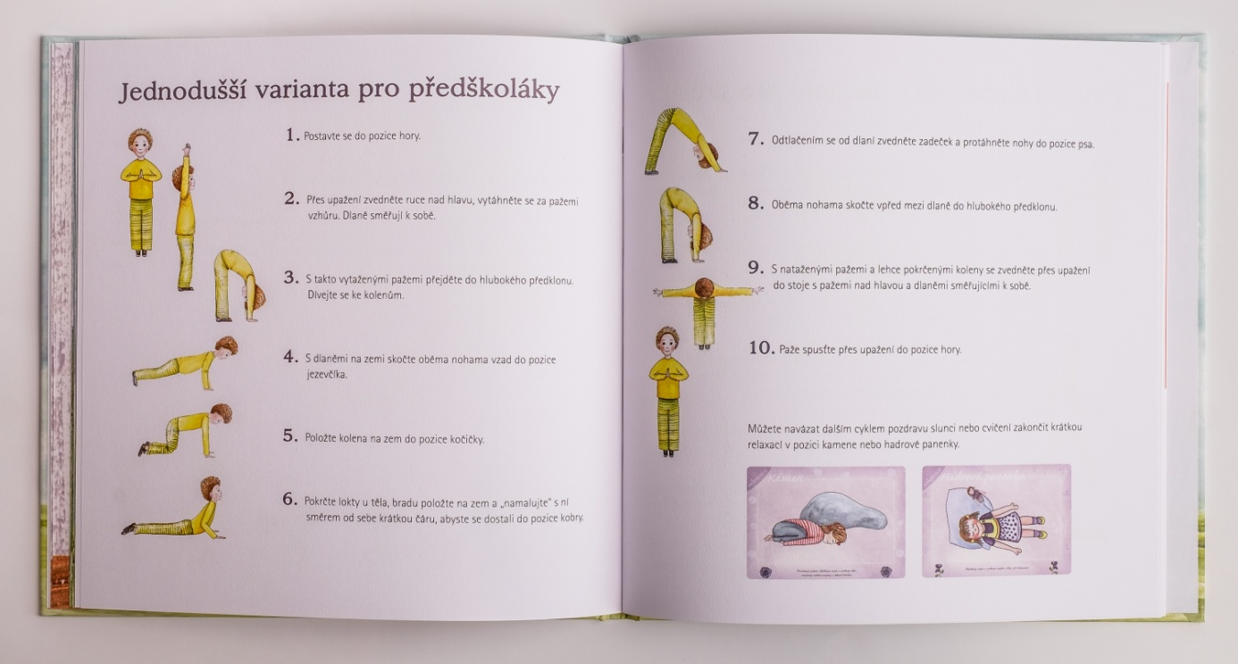

<https://www.jogasdetmi.cz/zdravte-slunce-s-usmevem/>

„**JARO – básnička s pohybem“**

Podívej se, támhle v trávě,  
(dřep, rozhlížet se)

kytička vyrostla právě,  
(z dřepu do stoje)

čechrá si zelenou sukýnku,  
(stoj snožmo, ruce v bok, kroutit zadečkem)

protahuje si barevnou hlavinku.  
(stoj roznožmo, opatrně naklánět hlavu)

K sluníčku lístky natahuje,  
(stoj roznožmo, ruce natahovat nad hlavou)

ještě se ospale protahuje,  
(stoj roznožmo, ruce natahovat nad hlavou)

na louce není jediná,  
(stoj snožmo, hlavou „NE“)

protože jaro už začíná.  
(stoj snožmo, ruce dělají velká kola před tělem)

**„Pohybová činnost - Jarní kuželky“**

Můžete si vyrobit kuželky z malých pet lahví, které naplníte z části vodou. Na každou kuželku přilepíte pruh papíru v některé z barev jarní duhy, který můžete pokreslit obrázky všeho , co v takové barvě znáte. Pak házíte míčem na kuželky tak dlouho, dokud všechny neshodíte. Hody si počítáte. Pak vás vystřídá kamarád, sourozenec nebo rodiče. Můžete si sestavit tabulku úspěšnosti pokusů.

**Další aktivity mohou být** – skákání panáka, přeskakování a šlapání gumy, školka s míčem – rodiče vám určitě poradí, jak na to nebo se můžete inspirovat zde:

<https://www.youtube.com/watch?v=rlPQylqAKCo>

<https://www.youtube.com/watch?v=-Tc-UCuoMys>

**Jak jsme si řekli, spolu s jarem nám klepou na dveře velké jarní svátky – velikonoce**.

<https://www.novinky.cz/zena/styl/clanek/velikonocni-tradice-na-ktere-se-pomalu-zapomina-290983>

kdo chce vědět ještě něco:

**Týden před Velikonocemi:**

* Modré pondělí, Žluté úterý – v chalupách se uklízelo
* Škaredá středa – nikdo se nesměl na nikoho mračit, aby se nemračil po celý rok
* Zelený čtvrtek – bývalo zvykem připravovat jídlo ze zelené zeleniny nebo bylin (špenát, mladá kopřiva), aby byl člověk po celý rok zdráv (do těla dostat vitamíny na jaře). V kostelech zmlknou zvony a až do Bílé soboty je zvonění nahrazováno hlukem hrkaček (říká se, že zvony "odletěly" do Říma). Chodilo se s hrkačkami, klapačkami, řehtačkami – zvukem se vyhánělo všechno zlé z domů, včetně hmyzu a myší .
* Velký pátek – toto byl den hlubokého smutku a dodržoval se přísný půst - na památku ukřižovaného Ježíše Krista. Také výzdoba kostelů byla tento den chudá a písně se zpívaly bez doprovodu varhan. Někde i na Velký pátek nahrazovaly řehtačky hlas zvonů a oznamovaly poledne a ranní i večerní klekání. Chodilo se s velkým hlukem po vesnici, děti s řehtačkami honily Jidáše. Nemělo se pracovat na polích (hýbat se zemí), nemělo se prát prádlo. Přesto symbolem Velkého pátku byla voda - tou se lidé omývali pro zdraví, vykrápěl se chlév a omývala zvířata. Také se tento den děly zázraky - zem se otevírala, aby ukázala své poklady.
* Bílá sobota – doma se uhasila ohniště, zpět se rozezněly zvony. Ještě před východem slunce se muselo uklidit, vybílit stavení, vymetalo se novým koštětem. Pekly se mazance, beránci a také chléb. Vše se chystalo na Boží hod velikonoční. Chlapci pletli pomlázky z vrbových proutků, vázaly se březové větvičky a zdobila se vajíčka.
* Velikonoční neděle (Boží hod velikonoční) – tento den vrcholí velikonoční svátky. Ze soboty na neděli došlo ke zmrtvýchvstání Ježíše Krista. Noc byla označována za "velkou" - a odtud název Velikonoce. V neděli se také začala jíst tradiční velikonoční jídla - vejce, mazanec, beránek, víno a chleba. Tento den byl také ve znamení pojídání dobrých pokrmů, klobás, nádivek a dalších. Na Boží hod se setkávaly jen nejbližší rodiny, bez přátel a známých.
* Velikonoční pondělí – obchůzky s pomlázkou spletenou z vrbového proutí a zdobenou stuhami. Tomuto dni se také říkalo Červené pondělí. Brzy ráno vycházeli chlapci - koledníci s pomlázkami šlehat děvčata, aby z nich vyhnali nemoci a lenost. Dostávali od děvčat malovaná vajíčka a cukroví. Proutí, ze kterého se pomlázky pletly, byla přisuzována životodárná síla. Kdo dostal pomlázkou, ten omládl.

*Inspirace:*

**Polední jídelníček, pocházející z doby někdy okolo roku 1900 –** můžeme dětem pomoci určit, kdy to asi bylo (např. to se narodil babiččin pradědeček), můžeme porovnat s dnešními jídly, můžete se pokusit sestavit váš jídelníček na Pašijový týden, který s dítětem rodině uvaříte a nabídnete – dle vašich možností

* **Zelený čtvrtek**   
  Hrachová polévka s praženou žemlí  
  Špenát s pečenými vejci nebo teplé jidášky s medem

* **Velký pátek**  
  Bramborová polévka houbová  
  Tvarohové knedlíky s vařeným sušeným ovocem

* **Bílá sobota**  
  Polévka z kozlečího mozečku a pražené krupice  
  Drobty z kůzlete s dušenou rýží

* **Neděle velikonoční**  
  Polévka hovězí s vaječným svítkem  
  Pečený kozlečí zadek s napodobenými drobnými brambůrky

* **Pondělí velikonoční**  
  Bílá polévka z prolisované zeleniny s praženou žemlí

Vepřová pečeně s houskovým knedlíkem a dušeným zelím

**„Dekorace na stůl - Ubrousky se zaječíma ušima“**

Takhle se svinou ubrousky s legračníma zaječíma ušima:  
  
**1.** Rohy ubrousků se složí přes sebe do trojúhelníku.  
  
**2.** Ubrousky se svinou delší stranou do špičky.  
  
**3.** Do středu se umístí vejce a vejce se obtočí ruličkou.  
  
**4.**Na horním konci vejce zpevníme provázkem na balíčky.

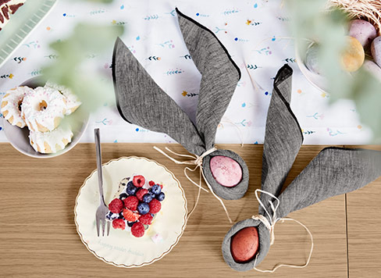

#### **Symboly Velikonoc:**

* Symboly života, světla, zdraví, štěstí*:* zelený strom, červené jablko, plné vejce, kynuté pečivo, červená barva, pestré tkaniny.
* Symboly hojnosti, plodnosti, bohatství*:* hrách, čočka, sušené ovoce, obilí, ořechy, makovice.
* Pomlázka – symbol předávání síly, zdraví a svěžesti, omlazení, šlehány jsou ženy a dívky, aby byly zdravé, veselé, pilné, odměnou za pomlázku jsou malovaná vejce. Zajímavost – krajové výrazy pro pomlázku – mrskačka, mrskut, šmigrust, tatar, hrudovačka, šlahačka ...
* Velikonoční stůl: beránek, zajíček, vajíčko (symbol plodnosti, úrody, nového života), pokrmy: zelená strava – petržel, pažitka, byliny, mladé kopřivy, (velikonoční bylinkové polévky s rozkvedlaným vajíčkem), vejce, smaženice z vajec a slaninou s mladou kopřivou nebo zelenou natí z cibule.
* Vajíčko*:* je o Velikonocích odměnou koledníkům, darem a předmětem zdobení, červené vejce – červené barvy byly nejoblíbenější, nazývaly se "krasnaja", odtud zřejmě vznikl název "kraslice".
* Velikonoční pečivo*:* peklo se pečivo v podobě ptáčků nebo slepic, kuřátek, kohoutků, ježků, tzv. Jidáše (tvar různých figur, točánků, preclíků), mazance, beránek z piškotového těsta

**Náměty a inspirace pro výtvarnou činnost**:

**Velikonoční dekorace z papírových sáčků**

*Materiál:* papírové sáčky, výkres, lepidlo, pastelky, fixy

*Postup:* Na papírový sáček nakreslíme fixami obličej zajíčka. Z výkresu vystřihneme 2 uši, středy uší můžeme vybarvit pastelkami, či jinak dozdobíme dle fantazie. Uši přilepíme a máme hotovo ☺

* 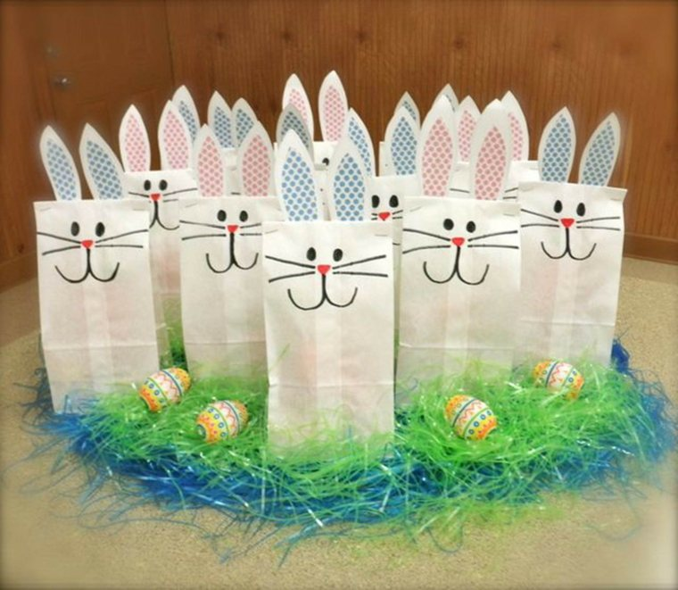

**Velikonoční ozdoby ze studeného porcelánu**

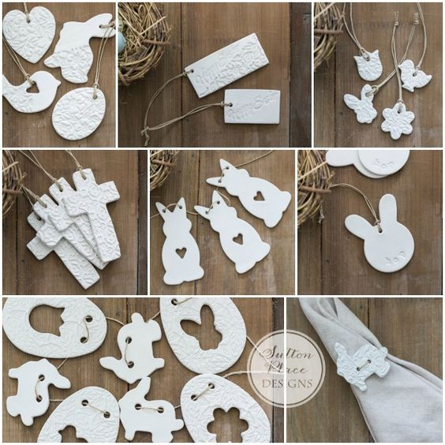

**Recept na studený porcelán**

**Budete potřebovat:**

1/4 hrnku jedlé sody

1/4 hrnku kukuřičného škrobu

1/4 hrnku studené vody

**Postup:**

**1.**Škrob a [**jedlou sodu**](https://www.mojezdravi.cz/zdravy-zivotni-styl/jedla-soda-vycisti-organismus-i-lednici-jak-ji-spravne-pouzivat-4417.html) nasypte do pánvičky s nepřilnavým povrchem, promíchejte a přilijte vodu.

**2.**Důkladně promíchejte a začněte za stálého míchání na mírném plamenu pomalu zahřívat.

**3.** Při dosáhnutí určité teploty začne soda reagovat, syčet a začnou se tvořit hrudky. Není důvod panikařit. Stáhněte plamen a hmotu ještě několik minut dál míchejte, dokud se nespojí a nezačne se oddělovat od stěn tak, že pánvička bude téměř úplně čistá.

**4.**Hotovou hmotu opatrně přendejte na čistou kuchyňskou utěrku. **Pozor!** Bude skutečně velmi horká, nedotýkejte se jí proto teď rukama, nechte ji nejdřív trochu vychladnout.

**5.**Ještě teplou hmotu pak rukama důkladně propracujte, jako kdybyste připravovali těsto.

**6.**Z propracované hmoty už můžete rovnou začít vytvářet velikonoční ozdoby. Pokud s ní nechcete pracovat rovnou nebo vám nějaká zbude, dejte ji do sáčku a uložte na suché místo. Při pokojové teplotě vám vydrží několik dní. Nikdy ji ale nedávejte do lednice!

**7.**Hotové [**ozdoby**](https://www.zeny.cz/zaujalo-nas/odvazne-vtipne-i-silene-nejlepsi-napady-na-vanocni-vyzdobu-388.html) nepečte v troubě ani nevařte. Nechte je jen uschnout při pokojové teplotě nebo třeba na topení. Vykrájené tvary během schnutí několikrát otočte, aby se vám nezačaly kroutit.

*Inspirace:*

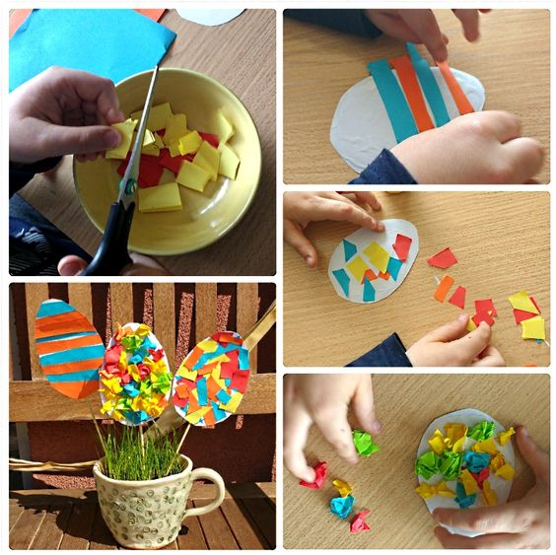

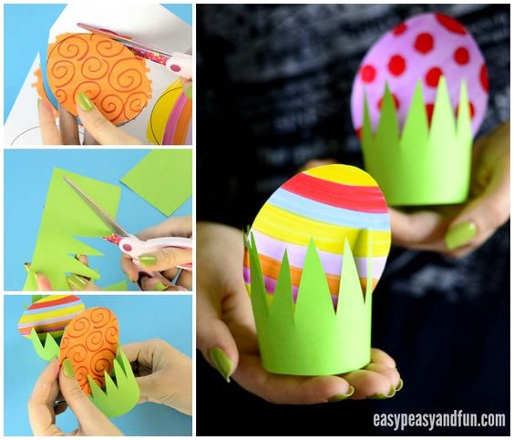

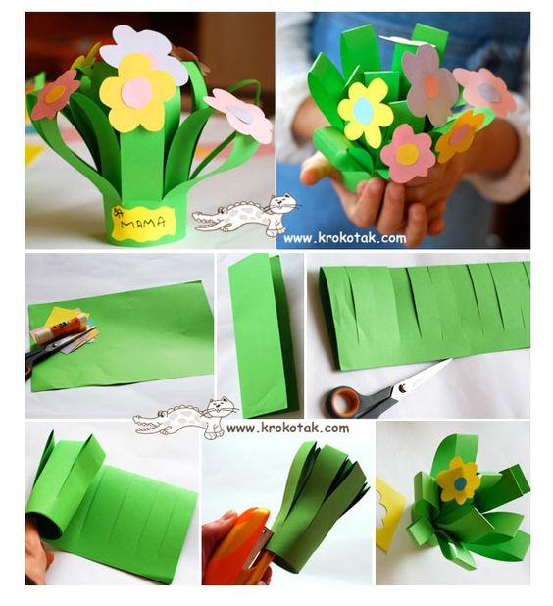

***Vajíčka***:  
  
Mladším dětem vajíčka na výkres nakreslíme, větším připravíme šablonu a necháme je obkreslovat a stříhat samy. Ustřihneme si fólii o kousek větší, než je vejce. Na stranu s bublinkami naneseme libovolné barvy. Nabarvenou fólii překlopíme přes vajíčko, zlehka přitlačíme a opatrně zvedneme.    Jakmile barva zaschne, vejce vystřihneme.

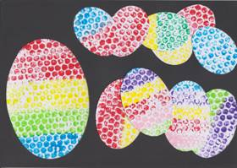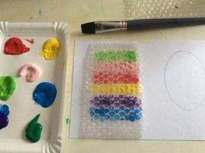

<https://www.youtube.com/watch?v=dVavwRYJZ-w>

<https://www.youtube.com/watch?v=66VRUTlRrbM> -– přírodní barvení vajec

<https://www.youtube.com/watch?v=m6uwPkUtBjg> – a ještě jednou

**Pohádka – Jak šlo vejce na vandr**

Můžete si přečíst pohádku [Jak šlo vejce na vandr.](https://www.zspuklice.cz/file.php?nid=13919&oid=7513276) Po přečtení si o příběhu můžete povídat. Kdo se tam objevil, která zvířátka? Jaké zvuky zvířátka vydávají? Jaký byl děj? Jak to začalo? Co se stalo? Jak to dopadlo? Jak si ti pohádka líbila?

[**https://www.zspuklice.cz/file.php?nid=13919&oid=7513276**](https://www.zspuklice.cz/file.php?nid=13919&oid=7513276)

**Velikonoční písničky a říkadla:**

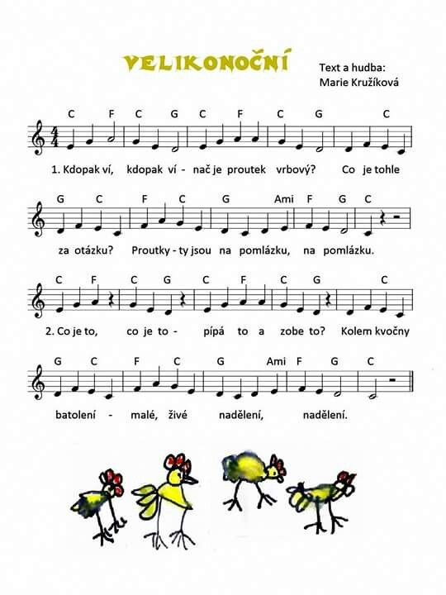

## Velikonoční (pro chlapce)

Upletl jsem pomlázku, je hezčí než z obrázku,  
všechny holky, které znám, navštívím a vymrskám.  
Než mi dají vajíčko, vyplatím je maličko.

## Vajíčka (pro děvčata)

V ošatce mám vajíčka, co snesla mi slepička.  
Jsou tam krásně malované, nebo pěkné bílé,  
jen si vemte koledníci, které jsou vám milé.

**Vejce**

Chlubilo se vejce jedno, že prý všechnu modrost snědlo.

Chlubilo se ještě chvíli, pak ho v hrnci uvařili.

Natřeli ho na červeno, budiž jaro oslaveno.

Koledníkům ho pak dali, radostí si zavýskali.

**Velikonoční pro holky**

Kropenatá slepička  
snesla bílá vajíčka,  
obarvím je, vymaluji,  
všechny chlapce podaruji,  
pentličky si nastříhám,  
na pomlázku jim je dám.

**HÁDANKY**

* Nebýt mého kokrhání, nebylo by rána ani. Vstávejte už, lenoši, dlouho spát se nesluší. (kohout)
* Chodí pod korunou – král není, nosí ostruhy – rytíř není, má šavli – husar není, k ránu budívá – ponocný není. Kdo je to? (kohout)
* Malý zobáček, žlutá peříčka, právě se vylíhlo z bílého vajíčka. (kuře)
* Je soudeček bez obrouček, je v něm dvojí víno, a přece se nesmíchá. (vejce)
* Kulatý dům bez dveří, bílý jako pápěří.Klepneš na něj maličko, hned vyběhne sluníčko. (vajíčko)

**Budeme moc rádi, když se s námi podělíte o to, co se vám podařilo zrealizovat nebo o vaše vlastní nápady a náměty. Už se moc těšíme, čekáme na zprávy od vás a přejeme všem**

***KRÁSNÉ VELIKONOCE!!!***